附件二

**新竹縣政府**

**「(閒置)土地產業加值計畫(公開徵求產業園區評估基地)」**

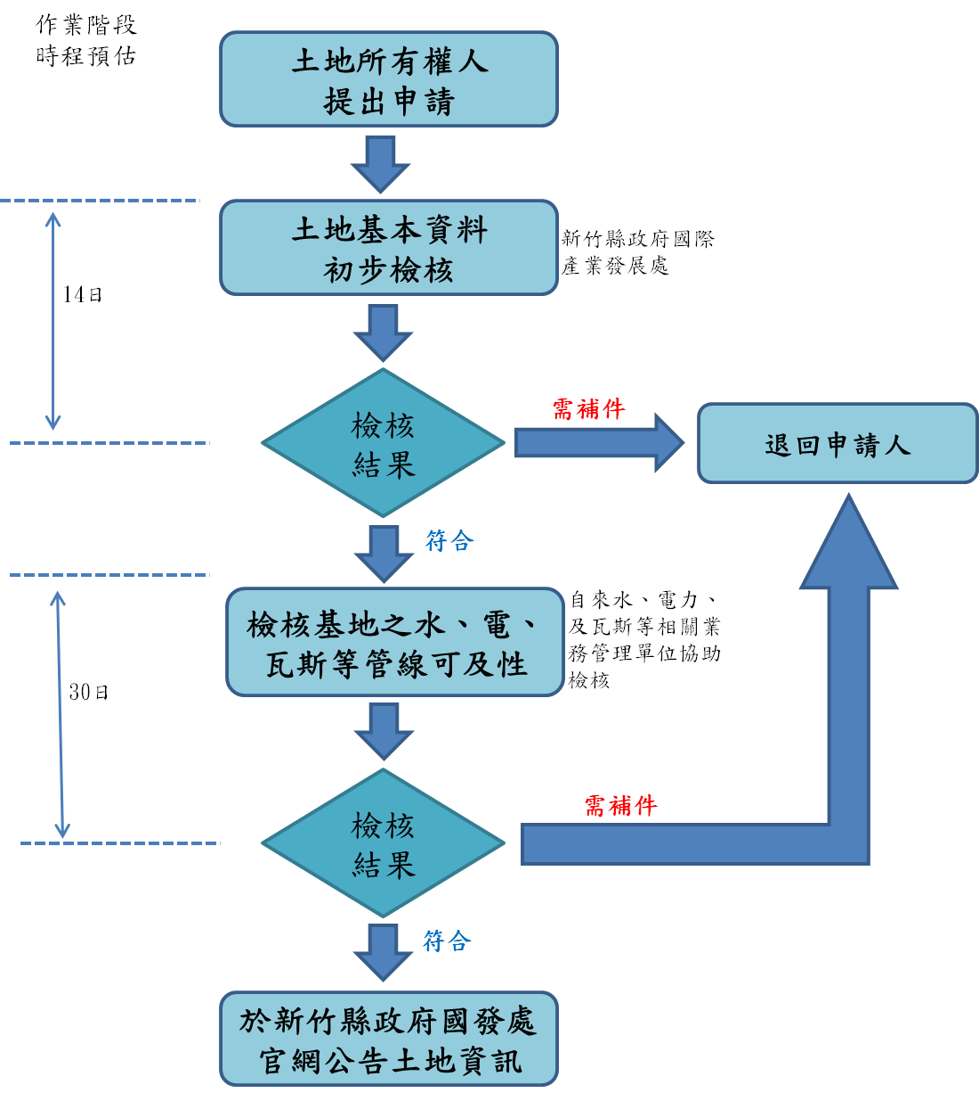**審查流程圖:**